Пояснительная записка к алгоритму распределения заявок и оптимизации маршрутов
Проверенная и скорректированная методика для утреннего планирования и оперативного перепланирования
Документ поясняет логику схемы «Распределение заявок», формализует расчёт критичности в блоке 12, обосновывает использование priority-aware regret-2 insertion в блоке 13 и подробно описывает совместную оптимизацию маршрутов в блоках 14–15. Методика рассчитана на прототип с 10–15 инженерами и пулом до 100 заявок, но сохраняет возможность промышленного развития.
Вывод проверки | Решение
Общая структура алгоритма корректна | Сохранить последовательность: допустимость → критичность → начальное решение → совместная оптимизация → проверка → утверждение.
Блок 12 требовал формулы | Ввести конфигурируемый балл критичности из бизнес-приоритета, окна, дефицита специалистов, длительности и технологической сложности.
Блок 13 нельзя считать конечной оптимизацией | Использовать regret-2 insertion как быстрый конструктор начального допустимого решения, затем обязательно выполнять блок 14.
Целевая функция должна соответствовать заданию | После выполнимости и числа назначений минимизировать число задействованных инженеров и пробег; время в пути использовать как дополнительный критерий.

1 Основание и границы алгоритма
[ФАКТ] Исходное задание требует распределить заявки между инженерами, определить порядок посещения, показать маршруты на карте, выполнить одно перепланирование и объяснить решение диспетчеру. Обязательные ограничения: квалификация, время и при наличии транспорт или иной ресурс.
[ФАКТ] Оптимальный план должен стремиться выполнить все заявки, использовать минимально необходимое количество инженеров и сокращать пробег каждого инженера и плана в целом. Доказательство математического оптимума не требуется.
[РЕШЕНИЕ] Алгоритм решает Heterogeneous Vehicle Routing Problem with Time Windows, Skills and Service Times. Он работает в ограниченном времени: сначала быстро строит допустимый план, затем улучшает его до истечения лимита расчёта.
[ГРАНИЦА MVP] Маршрут начинается в стартовой точке инженера. Возврат в стартовую точку после последней заявки не обязателен. Геопозиция в реальном времени и прогноз пробок относятся к развитию, если отдельно не включены в прототип.

2 Результаты проверки и необходимые корректировки
Положение | Оценка | Корректировка
Первое назначение закрепляет инженера | Некорректно | До публикации плана назначения временные; последующие заявки могут вызвать перенос или обмен.
Временное окно всегда ограничивает завершение | Не подтверждено заданием | Для MVP окно ограничивает начало работ; завершение обязано укладываться в смену. Режим «завершить в окне» делается параметром.
Минимизировать только время в пути | Недостаточно | Обязательные метрики задания: число задействованных инженеров и пробег. Время в пути и ожидание — дополнительные критерии.
Regret insertion даёт оптимальный план | Некорректно | Метод даёт качественный начальный план. Оптимизация выполняется последующим поиском по окрестностям.
Фиксированные нормативы работ универсальны | Риск | Нормативы хранятся в справочнике и настраиваются по типам работ; значения из примеров не зашиваются в код.
Аварийная заявка может нарушить любые обещания | Не определено | Жёсткие ограничения сохраняются. Ослабление допускается только отдельным бизнес-правилом и с подтверждением диспетчера.

3 Общая последовательность утреннего расчёта
1. Получить заявки, инженеров, нормативы и матрицу перемещений.
2. Проверить обязательные поля, адреса, смены и справочники. Некорректные записи исключить с причиной.
3. Построить матрицу допустимости «заявка × инженер» по навыкам, транспорту, графику и достижимости окна.
4. Для заявок без кандидатов сформировать статус «Не распределена» и объяснение.
5. В блоке 12 рассчитать критичность заявок.
6. В блоке 13 сформировать начальные маршруты методом priority-aware regret-2 insertion.
7. В блоке 14 улучшить маршруты перестановками, переносами, обменами и цепочками.
8. В блоке 15 проверить все ограничения и метрики. При нарушении отклонить изменение; при улучшении сохранить новый лучший план.
9. Показать маршруты, загрузку, исключения и объяснения диспетчеру. После утверждения опубликовать задания.
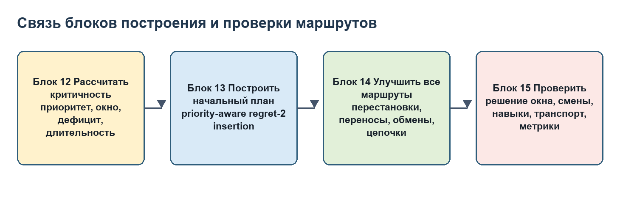
Рисунок 1 Связь блоков 12–15

4 Входные данные и жёсткие ограничения
Сущность | Обязательные данные | Использование
Заявка | ID, адрес или координаты, длительность, окно, приоритет, требуемый навык, транспорт при наличии | Допустимость, критичность, время обслуживания, объяснение
Инженер | ID, стартовая точка, смена, навыки, транспорт, доступность | Кандидаты назначения и маршрут
Матрица перемещений | Время и расстояние между всеми релевантными точками | Проверка достижимости, расчёт прибытия, пробега и целевой функции
Справочник нормативов | Тип работы, норматив длительности, технологические признаки | Плановая длительность и фактор сложности
Настройки | Лимит расчёта, веса, режим окна, seed, пороги перепланирования | Воспроизводимость и управляемость модели

Назначение допустимо, только если выполняются все жёсткие условия:
- требуемый навык входит в набор навыков инженера;
- требуемый транспорт или оборудование доступны;
- инженер может прибыть не позже конца разрешённого окна начала работ;
- работа, переезды, ожидание и перерывы укладываются в смену;
- интервалы одного инженера не пересекаются;
- начатые, выполненные и вручную заблокированные работы не изменяются автоматически.
[РЕШЕНИЕ] Недопустимая пара заявка–инженер исключается до оптимизации. Штрафом нельзя «купить» нарушение навыка, смены или физической достижимости.

5 Блок 12 Методика расчёта критичности заявки
Критичность определяет, какие заявки опасно откладывать при построении начального плана. Это не итоговый бизнес-приоритет и не разрешение нарушать ограничения. Балл используется для порядка рассмотрения, штрафа за нераспределение и объяснения решения.

5.1 Формула
Kj = Bj + Wj + Sj + Dj + Tj
Компонент | Смысл | Рекомендуемый диапазон
Bj | Базовый бизнес-приоритет по типу заявки | 20–100
Wj | Узость временного окна | 0–10
Sj | Дефицит подходящих инженеров | 0–25
Dj | Риск размещения из-за длительности | 0–15
Tj | Технологическая сложность | 0–15

[РЕШЕНИЕ] Все значения являются параметрами конфигурации. Базовый приоритет должен доминировать над удобством маршрута. Если бизнес требует абсолютного приоритета аварии, сначала применяется класс P1–P4, а сумма K используется только внутри класса.

5.2 Базовый бизнес-приоритет
Тип заявки | Базовый балл Bj | Класс | Обоснование
Глобальная проблема / авария | 100 | P1 | Широкое влияние и риск простоя
Локальная заявка / нет линка или разрывы | 80 | P2 | Недоступность или нестабильность услуги
Иная локальная техническая заявка | 65 | P2 | Неисправность, требующая технического выезда
Новое подключение | 50 | P3 | Плановая работа с обязательным окном
Конвергенция или иное подключение | 45 | P3 | Плановая работа
Дозаказ оборудования | 30 | P4 | Низкая срочность при отсутствии отдельного SLA
Информационная запись | 20 | P4 | Нет подтверждённого инцидента

[ДОПУЩЕНИЕ] Эта шкала перенесена из ранее выполненного расчёта синтетических заявок. Перед промышленным использованием её утверждает владелец процесса и связывает с SLA.

5.3 Дополнительные компоненты
Фактор | Условие | Баллы | Почему учитывается
Окно Wj | не более 1 часа / не более 2 часов / шире 2 часов | 10 / 5 / 0 | Узкую заявку труднее вставить позже
Дефицит Sj | 1 / 2 / 3 / 4 и более кандидатов | 25 / 15 / 8 / 0 | Редкого специалиста нельзя занять гибкой работой
Длительность Dj | ≥180 / 120–179 / 60–119 / <60 минут | 15 / 10 / 5 / 0 | Длинная работа имеет меньше допустимых позиций
Сложность Tj | гигабит / FTTB | +10 / +5 | Признак более редкой технологии; значения суммируются

Если норматив, окно или список кандидатов отсутствует, заявка не получает нулевой риск автоматически. Она помечается как неполная и либо исключается, либо получает консервативное значение по настройке.

5.4 Использование критичности
- при невозможности выполнить все заявки больший K увеличивает штраф за нераспределение;
- при построении начального плана K участвует в выборе следующей заявки вместе с regret-оценкой;
- при равных допустимых вариантах раньше выбирается заявка с более ранним окончанием окна, затем с меньшим числом кандидатов;
- критичность пересчитывается, если изменились доступность инженеров, окно или норматив.

6 Блок 13 Почему выбран метод regret insertion
Regret insertion выбран как конструктивный метод, потому что он оценивает не только лучшую текущую вставку, но и цену потери этой вставки. Для каждой заявки сравниваются лучшая и вторая допустимые позиции. Если вторая позиция существенно хуже или отсутствует, заявка размещается раньше.
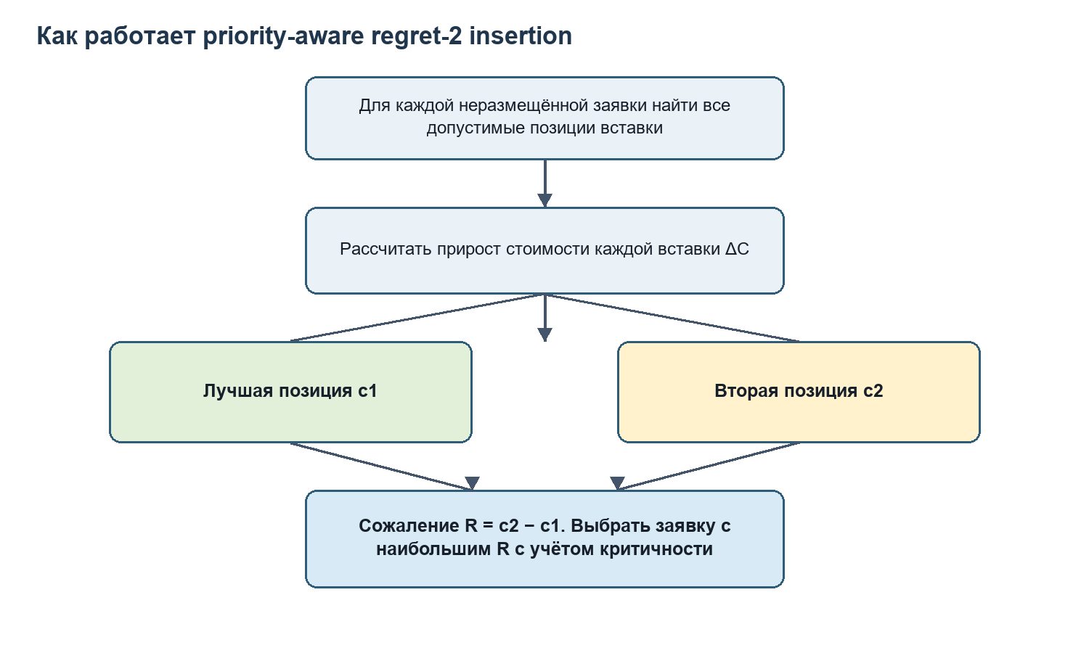
Рисунок 2 Логика priority-aware regret-2 insertion

6.1 Формальная логика
Для заявки j и допустимой позиции p в маршруте инженера i рассчитывается прирост стоимости ΔC(i,p,j). В него входят дополнительный пробег, время движения, ожидание, риск опоздания, использование нового инженера и штрафы мягких ограничений.
c1(j) = минимальная ΔC; c2(j) = вторая по величине допустимая ΔC; R2(j) = c2(j) − c1(j). Если есть только одна допустимая позиция, R2 получает большое конфигурируемое значение M.
Следующая заявка выбирается по priority-aware оценке: сначала аварийность и отсутствие второй допустимой позиции, затем класс приоритета, regret-оценка и критичность K. После вставки оценки затронутых маршрутов пересчитываются.

6.2 Преимущества метода для данной задачи
Критерий | Почему regret insertion подходит
Навыки и транспорт | Выявляет заявки, у которых мало альтернативных исполнителей
Временные окна | Рано размещает заявки, для которых допустимых позиций быстро становится меньше
Скорость | Строит выполнимое решение за предсказуемое время для демонстрационного набора
Объяснимость | Можно показать лучшую позицию, альтернативу и цену отказа от неё
Совместимость с улучшением | Полученный план естественно передаётся в локальный поиск или ALNS

6.3 Почему не выбран более простой метод
Метод | Недостаток
Первый доступный инженер | Зависит от порядка входных строк и рано блокирует редких специалистов
Ближайший адрес | Игнорирует будущие окна, навыки и дефицит кандидатов
Сортировка только по приоритету | Не различает гибкую и почти неразмещаемую заявки одного класса
Полный перебор | Не масштабируется для десятков заявок
Только точная оптимизация | Может не дать качественного ответа в ограниченное время и не требуется заданием

[ОГРАНИЧЕНИЕ] Regret insertion остаётся жадной эвристикой и зависит от функции стоимости. Поэтому блок 13 не завершает расчёт; его результат обязательно улучшается в блоке 14.

7 Блок 14 Совместная оптимизация маршрутов
Оптимизация рассматривает полный набор маршрутов, а не каждую заявку отдельно. На каждой итерации создаётся соседнее решение, проверяются ограничения, рассчитывается лексикографическая целевая функция и сохраняется лучшее найденное решение.
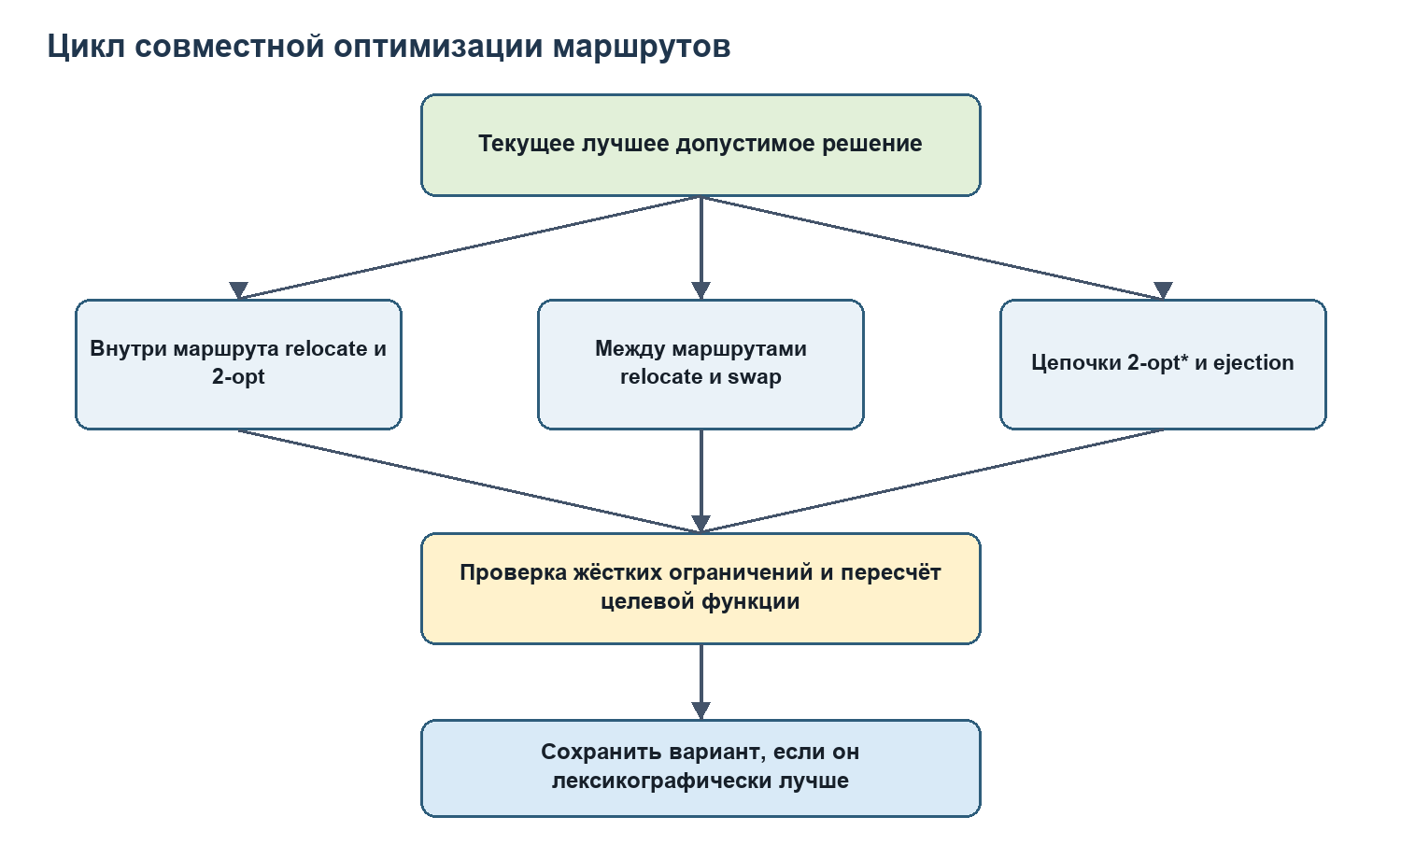
Рисунок 3 Цикл совместной оптимизации

7.1 Операторы поиска
Оператор | Действие | Назначение
Relocate внутри маршрута | Перенос одной заявки на другую позицию | Убрать лишний возврат и ожидание
2-opt | Разворот участка последовательности | Сократить пересечения и пробег
Relocate между инженерами | Передача заявки другому инженеру | Освободить окно и сократить маршрут
Swap | Обмен заявками между инженерами | Исправить неудачное распределение
2-opt* / cross-exchange | Обмен хвостами или участками маршрутов | Перераспределить территориальные кластеры
Ejection chain | Цепочка взаимосвязанных переносов | Освободить место для критичной заявки

7.2 Порядок оптимизации
1. Сформировать набор допустимых изменений вокруг текущего решения.
2. Для каждого изменения инкрементально пересчитать затронутые маршруты, а не весь план.
3. Сразу отклонить вариант при нарушении навыка, транспорта, окна, смены или блокировки.
4. Сравнить допустимый вариант с текущим лучшим по уровням целевой функции.
5. Принять улучшение; для выхода из локального минимума допускается guided local search или ALNS с контролируемым временным лимитом.
6. Остановиться по лимиту времени, числу итераций без улучшения или достижению целевого качества.

8 Целевая функция и метрики
Рекомендуется лексикографическое сравнение. Более низкий уровень не может улучшаться ценой ухудшения более высокого.
Уровень | Цель | Правило сравнения
0 | Жёсткая допустимость | Ноль нарушений навыков, транспорта, окон, смен и пересечений
1 | Выполнить максимум заявок | Максимизировать количество назначенных заявок
2 | Сохранить важные заявки | При равном количестве максимизировать сумму приоритета или критичности назначенных
3 | Использовать минимум персонала | Минимизировать число инженеров хотя бы с одной заявкой
4 | Сократить обязательную маршрутную метрику | Минимизировать общий пробег; показывать также пробег по каждому инженеру
5 | Улучшить эксплуатационное качество | Минимизировать время в пути, ожидание, переработку, дальние скачки и дисбаланс
6 | Стабильность после публикации | Минимизировать число изменённых назначений и позиций

[КОРРЕКТИРОВКА] В предыдущей записке время движения было поставлено раньше обязательной метрики пробега. Для соответствия заданию пробег вынесен на уровень 4, а время движения используется далее. Если доступна только матрица времени без расстояний, это ограничение необходимо явно показать в демонстрации.

9 Блок 15 Проверка решения
После каждого изменения выполняется не только проверка ограничений, но и контроль качества данных и объяснимости результата.
Проверка | Условие | Результат при нарушении
Навык | skills(engineer) содержит required_skill | Изменение отклоняется
Транспорт | тип совпадает, если он обязателен | Изменение отклоняется
Окно | начало работы находится в разрешённом окне | Изменение отклоняется
Смена | переезды, работы и ожидание укладываются в смену | Изменение отклоняется
Непересечение | интервалы одного инженера не пересекаются | Изменение отклоняется
Метрики | новый план лексикографически лучше | Иначе сохраняется прежний лучший план
Объяснение | есть причина назначения или неназначения | Формируется диагностическая запись

10 Оперативное перепланирование
Перепланирование запускается при новой срочной заявке, отмене заявки или недоступности инженера. Завершённая часть дня замораживается; оптимизируется только остаток.
1. Зафиксировать текущее время, выполненные, активные и ещё не начатые заявки.
2. Заблокировать выполненные и начатые работы.
3. Обновить доступность инженеров и входные данные события.
4. Пересчитать кандидатов, критичность и достижимость оставшихся окон.
5. Для аварии сначала проверить локальную вставку в маршруты подходящих инженеров с учётом остатка текущей работы и дороги.
6. Если локальная вставка невозможна или ухудшает более высокий уровень цели, запустить перераспределение незавершённой части по блокам 13–15.
7. Сравнить новый план с текущим. После публикации принять изменение только при недопустимости текущего плана или существенном улучшении.
8. Показать диспетчеру изменившиеся назначения, порядок, пробег и причины.
[РЕШЕНИЕ] Для защиты от постоянных перестроений в целевую функцию добавляется стоимость изменения: смена инженера, изменение порядка и сдвиг времени. Порог существенного улучшения задаётся в конфигурации.

11 Реализация прототипа
Рекомендуемая архитектура алгоритма:
- предобработка и валидация данных на Python;
- расчёт матрицы расстояний и времени через разрешённый картографический сервис либо координатное приближение с явно указанным допущением;
- собственная реализация priority-aware regret-2 insertion для прозрачного блока 13;
- Google OR-Tools Routing Solver для ограничений времени, фиксированной стоимости инженера и улучшения маршрутов; сложные календарные синхронизации при необходимости выносятся в CP-SAT;
- фиксированный seed и лимит времени для воспроизводимой демонстрации;
- журнал решений: лучшая и вторая вставка, сработавшие ограничения, причина неназначения, значение метрик до и после оптимизации.
Для 10–15 инженеров и не более 100 заявок целесообразен лимит 10–30 секунд на утренний расчёт и 3–10 секунд на оперативный пересчёт. Это стартовое допущение, которое подтверждается нагрузочными тестами на целевом оборудовании.

12 Псевдокод
INPUT requests, engineers, norms, travel_matrix, config
validate input; exclude invalid records with reasons
build feasible_engineers[j] for every request j
mark requests without candidates as UNASSIGNED
calculate criticality K[j]
initialize an empty route for every engineer
while unassigned feasible requests remain:
for each request j:
evaluate every feasible insertion position
determine c1[j], c2[j], regret[j]
select j by emergency, scarcity, priority, regret and K
insert j into its best position
recompute affected routes
best = current solution
until time limit or stop condition:
generate relocate, swap, 2-opt, 2-opt* and chain moves
reject moves violating hard constraints
if candidate is lexicographically better:
best = candidate
validate best solution
return routes, unassigned requests, metrics and explanations

13 Критерии приёмки
ID | Проверяемое условие
AC-01 | Заявка не назначается инженеру без обязательного навыка или транспорта.
AC-02 | Начало работы находится в окне, а весь маршрут укладывается в смену.
AC-03 | У одного инженера нет пересекающихся заявок.
AC-04 | Для каждой заявки рассчитываются компоненты критичности и итоговый K.
AC-05 | Заявка с единственной допустимой вставкой получает приоритет при regret-расчёте при прочих равных.
AC-06 | После блока 14 значение целевой функции не хуже начального плана блока 13.
AC-07 | Показываются число задействованных инженеров, пробег каждого и общий пробег.
AC-08 | Для каждой неназначенной заявки указана конкретная причина.
AC-09 | Повтор расчёта с одинаковыми данными и seed воспроизводим.
AC-10 | Новая срочная заявка, отмена или недоступность инженера запускают пересчёт остатка плана.
AC-11 | Выполненные и начатые заявки не изменяются автоматически.
AC-12 | Результат сравнивается с базовым first-fit по числу инженеров и пробегу.

14 Факты допущения и открытые вопросы
Тип | Положение
Факт | Задание допускает эвристический алгоритм и не требует доказательства математического оптимума.
Факт | Обязательные метрики сравнения — количество задействованных инженеров и пробег.
Факт | Срочная заявка имеет повышенный приоритет при перепланировании.
Допущение | Шкала базовых баллов по типам заявок применяется как конфигурируемый стартовый вариант.
Допущение | Окно ограничивает начало работ; режим завершения в окне включается отдельной настройкой.
Допущение | Лимиты 10–30 и 3–10 секунд являются стартовыми целевыми значениями для прототипа.
Открытый вопрос | Утвердить веса критичности, границы P1–P4 и связь с SLA.
Открытый вопрос | Выбрать источник расстояний и времени в пути и правила кэширования матрицы.
Открытый вопрос | Утвердить допустимость переработки, перерывы и конечную точку маршрута.
Открытый вопрос | Определить порог существенного улучшения опубликованного плана.
Открытый вопрос | Определить, может ли аварийная заявка нарушать обещанное окно обычной заявки и кто подтверждает исключение.

15 Итоговое решение
Схема алгоритма сохраняется, но её блоки получают однозначные роли. Блок 12 оценивает риск позднего размещения заявки. Блок 13 быстро строит выполнимый план и специально защищает заявки с дорогой потерей лучшей позиции. Блок 14 исправляет жадные решения и оптимизирует весь набор маршрутов. Блок 15 гарантирует допустимость, соответствие обязательным метрикам и объяснимость результата. Такой подход соответствует заданию, воспроизводим, пригоден для демонстрационного прототипа и допускает дальнейшее развитие без замены базовой модели.

16 Прослеживаемость к исходным материалам
Материал | Что учтено в записке
Распределение заявок.drawio | Нумерация и последовательность блоков утреннего распределения и перепланирования, особенно блоков 12–15.
Алгоритм распределения заявок и построения маршрутов.docx | Концепция временного назначения, regret insertion, совместная оптимизация, защита от неэффективных поездок и критерии приёмки.
Алгоритмическая модель интеллектуального планирования маршрутов полная v3.docx | Формальная модель допустимости, нормативы, целевая функция, real-time контур и открытые параметры.
3 Bilayn Biznes.pdf | Обязательные ограничения и метрики, границы MVP, базовый first-fit, сценарий перепланирования и требования к объяснимости.

